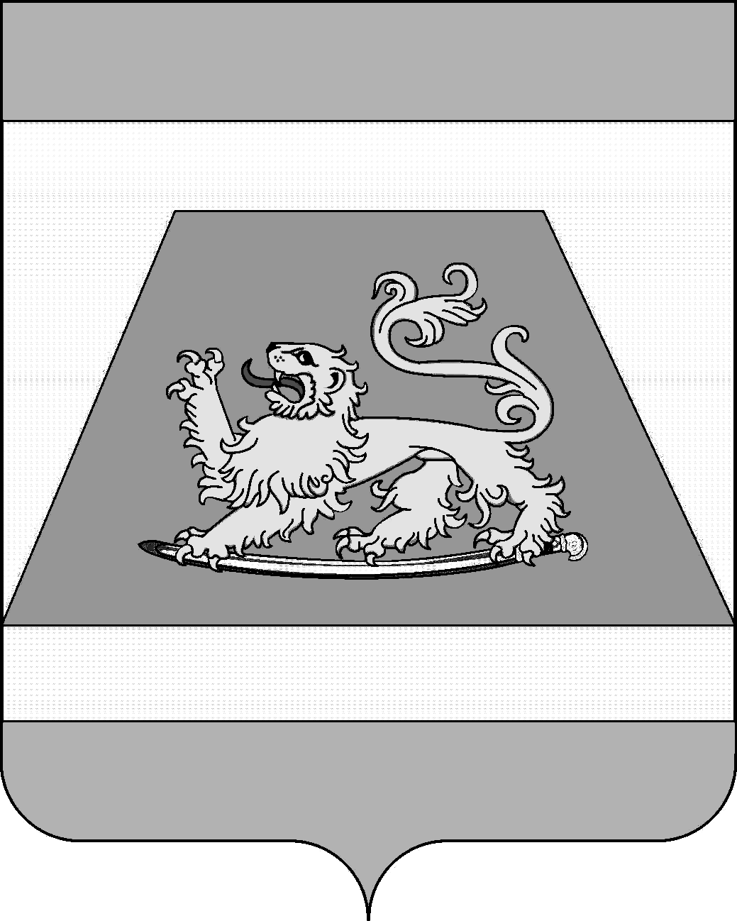

СОВЕТ МУНИЦИПАЛЬНОГО ОБРАЗОВАНИЯ
СЕВЕРСКИЙ РАЙОН

РЕШЕНИЕ

от 19 декабря 2018 года № 361

станица Северская

О досрочном прекращении полномочий депутата Совета муниципального образования Северский район Прядухина В.Л.

В соответствии с пунктом 2 части 10 статьи 40 Федерального закона от 6 октября 2003 года № 131-ФЗ «Об общих принципах организации местного самоуправления в Российской Федерации», пунктом 2 части 7 статьи 24 Устава муниципального образования Северский район, рассмотрев заявление депутата Совета муниципального образования Северский район по Северскому трехмандатному избирательному округу № 2 Прядухина Вячеслава Леонидовича, Совет муниципального образования Северский район РЕШИЛ:
1. Прекратить досрочно полномочия депутата Совета муниципального образования Северский район по Северскому трехмандатному избирательному округу № 2 Прядухина Вячеслава Леонидовича.
2. Опубликовать настоящее решение в газете «Зори».
3. Настоящее решение вступает в силу со дня его подписания.

Исполняющий обязанности  председателя Совета муниципального  образования Северский район | Р.Я. Ремпель

